阿里山森林遊樂區一日遊
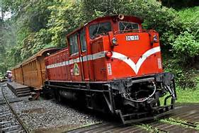
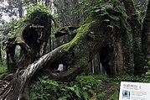
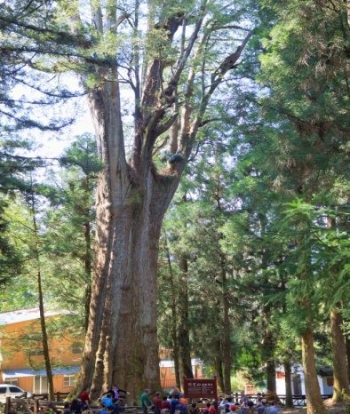
06:00集合出發→18號愛情絲路休息→搭乘小火車到沼平車站→二代木→三代木→姊妹潭→木蘭園→香林拱橋→紅檜巨木→午餐→阿里山森林遊樂區~休閒漫步、採購→離開園區→遊客中心休息→晚餐→結束歡樂假期回家
行程簡介:
阿里山遊樂區:阿里山共由十八座高山組成，屬於玉山山脈的支脈，隔同富溪與玉山主峰相望，現在新中橫公路已將阿里山與玉山風景區串連起來。阿里山森林遊樂區海拔高度 2,216公尺，四周高山環列，氣候涼爽，以日出、雲海、晚霞、森林、登山森林鐵路並列為阿里山五奇，聞名國際。
姊妹潭:阿里山的姐妹潭，是兩個剛好生在一起、大小不一的高山湖泊。傳說過去山中有一對姐妹，因為同時愛上一名男子，卻不願傷害手足之情，於是雙雙投潭自盡，殞命在姐潭和妹潭中。伴隨著這樣悽美的愛情故事，使得姐妹潭聲名大噪。後人便在姐潭上，利用檜木大樹的根頭，矗立在水面作為基座，在上面建立了兩座相思亭，以木橋和岸邊相聯結，並在外圍築起全長180公尺的環潭步道。
受鎮宮:受鎮宮位於海拔兩千多公尺的阿里山森林遊樂區內，在1969年改建完成，至今已有百餘年歷史，是阿里山地區規模最大的寺廟，廟內供奉玄天上帝、福德正神與註生娘娘，也是當地人的信仰中心，香客總是絡繹不絕。許多遊客千里迢迢到此一遊，除了參拜神明外，為的就是一睹受鎮宮名聞遐邇的「神蝶」奇景。
紅檜巨木:紅檜是臺灣中海拔山區中的主要樹種，屬於裸子植物的柏科，扁柏屬，為臺灣特有種，常見為單純的紅檜林，或與闊葉樹、扁柏或鐵杉的混成林，長期以來是臺灣主要伐木的樹種之一。其毬果呈長橢圓狀卵形，長約10-12mm，果鱗呈盾形約有10-13枚，種子具有薄翅，呈淡褐色。種子落地發芽後，冒出的小芽會先有一段針狀葉的時期，之後則只生長出鱗片狀葉，葉片前端尖銳劄手，其在莖上的排列方式為十字對生。到了冬天經過低溫霜雪的寒凍後，葉片會呈現紅褐色。 紅檜木的幹皮為灰紅色至紅褐色，皮孔不明顯，樹皮薄且平滑，經常呈長條片狀剝落，溝裂較淺，台語俗稱「薄皮仔」，剝落的樹皮在樹的周圍長期累積，就會堆積出鬆軟而厚的腐植層。
三代木:阿里山有名的三代木，位於阿里山森林遊樂區的森林步道沿線上。指的是一棵三代同株的老樹所形成的奇景。第一代的老紅檜生長了一千五百年之後枯死，主幹橫陳於地表。經過了兩百五十年之後，由於苔蘚覆蓋樹幹表層，形成保濕面，且倒塌後，上方的天空裸露，提供充裕的陽光，使得第二代種的樹苗得以在上面存活，藉著枯樹為養分，生長茁莊。三百年之後，第二代木經過漫長的歲月榮枯演化，逐漸根老殼空，再度萌發新苗，即為今日所見的第三代木。

團費:1350元/人
團費包含:
1.42人座遊覽車(含司機.導遊小費.過路停車費)
2.餐食:早.午.晚餐
3.門票:阿里山森林遊樂區門票、沼平小火車車票
4.保險200萬(含10萬醫療)
5.貼心贈送600cc礦泉水

百羿旅行社 Tel:(07)396-6311 高雄市三民區九如一路58樓6F之1

